Landeshauptstadt Magdeburg
Änderungsantrag |  |  | Zum Verhandlungsgegenstand | Datum
DS0446/23/38 | öffentlich | DS0446/23 |  | 09.11.2023

Absender
CDU-Ratsfraktion

Gremium | Sitzungstermin
Finanz- und Grundstücksausschuss | 10.11.2023
Stadtrat | 11.12.2023

Kurztitel
Haushaltsplan 2024 – Förderung Schauwerk und In:takt beenden

Der Stadtrat möge beschließen:

Die Landeshauptstadt Magdeburg muss Maßnahmen festlegen, um ein ausgewogenes Verhältnis zwischen Ausgaben und Einnahmen im städtischen Haushalt zu erreichen. Die Förderungen der Studierenden-Projekte der Otto-von-Guericke Universität „in:takt“ und der Hochschule Magdeburg-Stendal „Schauwerk" werden eingestellt. Die freigewordenen Mittel i.H.v. 40.000 EUR sollen dem Schuldenabbau der Stadt dienen.

Begründung:

Mehrfach wurden sowohl „in:takt“ als auch „Schauwerk“ nahegelegt, sich auch um andere Förderprogramme zu bemühen. Auf einer Veranstaltung am 08. November 2023 wurde deutlich, dass diese Bemühungen wiederholt unterlassen wurden.

Weitere Begründung erfolgt ggf. mündlich

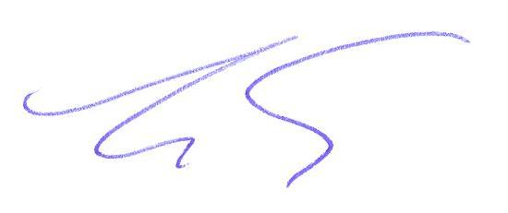
Wigbert Schwenke
Vorsitzender CDU-Ratsfraktion

